Основная архитектура ChibioOS/RT
Компоненты
ChibiOS/RT ну очень модульная и разделена на несколько основных независимых компонентов. Компоненты внутренне разделены на многочисленные подсистемы.
- Ядро — платформонезависимая часть ядра ОС. Следует заметить, что ядро вместе с ее уровнем порта полностью независимая система и может работать даже без HAL или любых других компонентов
- Уровень порта — зависимая от архитектуры/компилятора часть ядра ОС. Этот компонент ответственный за запуск системы, абстрагирование прерываний, lock/unlock примитивы, структуры и код, связанные с переключением контекста. Данный компонент обычно содержит очень малое количество кода, потому что ОС сама по себе достаточно платформонезависимая, но от качества реализации портирования сильно зависит производительность ОС. Это наиболее критическая часть всей системы.
- HAL (уровень абстракции аппаратного обеспечения) — состоит из нескольких драйверов абстрактных устройств, которые предлагают API ввода-вывода для приложений для всех поддерживаемых платформ
- Нормальные драйверы — состоит из портируемых абстрактных высокоуровневых драйверов (HLD) и платформозависимых низкоуровневых драйверов (LLD). Предполагается, что нормальные драйверы достаточно абстрактные для того, чтобы их можно было портировать на различные платформы через написание специального LLD.
- Сложные драйверы — данный класс драйверов состоит из портируемых внутренне, но не имеющих каких либо зависимостей от аппаратного обеспечения, данный класс основан на других драйверах. Сложные подсистемы, такие как файловая система или сетевой стек могут рассматриваться как сложные драйверы в общей архитектуре.
- Драйверы платформы — драйверы этого класса специфичны для данной платформы и не предполагается их портирование. Код совместно используемый несколькими драйверами обычно оформляется как драйвер платформы.
- Уровень платформы — Данный уровень состоит из набора реализаций драйверов устройства. Реализации драйвера устройства как правило связаны со всем семейством устройств, а не с одной моделью МК.
- Инициализация платы — данные файлы используются для инициализации нужной платы.
- Various — библиотека, содержащая дополнительные функции, которые не относятся ни к одному из компонентов упомянутых ранее, но упрощают жизнь при разработке приложения.
Зависимости компонентов системы отражены на следующей диаграмме:
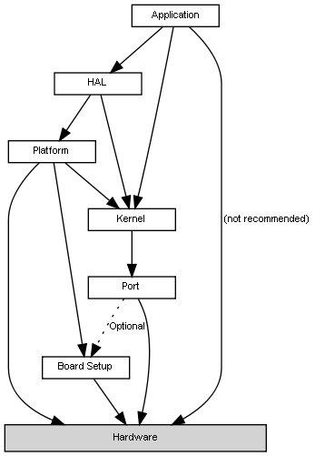

Архитектура ядра
Архитектура ядра является модульной и состоит из нескольких подсистем, множество подсистем опциональные и могут быть включены или выключены в конфигурационном файле chconf.h.
Основные сервисы ядра
- К данной категории относят обязательные подсистемы ядра:System (система) — низкоуровневые таймеры, инициализация
- Timers (таймеры) — виртуальные таймеры и API
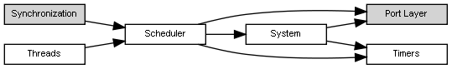
- Scheduler (планировщик) — API планировщика, все механизмы синхронизации более высокого уровня реализуются через данную подсистему, она очень гибкая, но не рекомендуется для непосредственного использования в коде приложения.
- Threads (потоки) — API связанные с потоками
Синхронизация
Данная категория содержит подсистемы относящиеся к синхронизации, каждый из них может быть сконфигурирован при помощи конфигурационных файлов ядра
- Семафоры — подсистема счетчиков и бинарных семафоров
- Мьютексы — подсистема мьютексов с поддержкой механизма наследования приоритетов (реализован полностью, любая глубина)
- Condvars — переменные условия, вместе с мьютексами переменные условия позволяют реализовать конструкцию монитора
- События — источники событий и флаги событий с гибкой поддержкой для и/или состояний и автоматическая диспетчеризация функций обработчиков
- Сообщения — легковесные синхронные сообщения
- Почтовые ящики — асинхронные очереди сообщений

Все механизмы синхронизации построены на верхнем уровне API планировщика, за исключением почтовых ящиков и бинарных семафоров, которые находятся над семафорами и переменными условия, чья реализация основана на мьютексах.
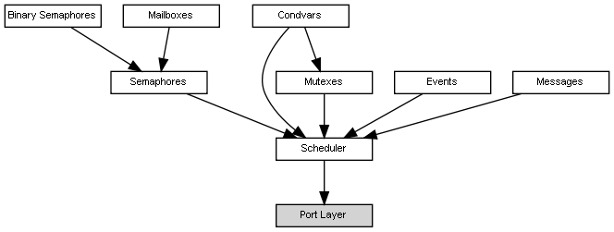
Управление памятью
Данная категория содержит подсистемы, связанные с управлением памятью:
- Распределитель памяти ядра — централизованный механизм управления памятью ядра, данная подсистема используется другими распределителями памяти, для того чтобы получить некоторый объем памяти согласованным способом.
- Куча — центральный диспетчер кучи используя первую подходящую стратегию, то позволяет создания множества куч с целью обработки неоднородных участков памяти
- Пулы памяти — очень быстрые выделители памяти для объектов фиксированного объема
- Динамические потоки — обычно потоки в ChibiOS — статические объекты, но существует опциональная возможность динамического управления потоками.
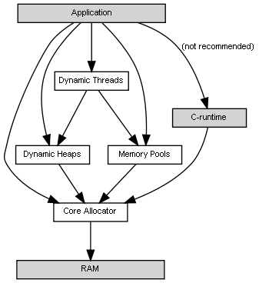

Потоки и каналы ввода-вывода
Данная категория содержит подсистемы, связанные с вводом-выводом и обменом данными:
- Потоки данных — абстрактный интерфейс потока
- Каналы ввода-вывода — абстрактные каналы наследующие интерфейс абстрактных потоков
- Очереди ввода-вывода — базовые, побайтовые API очередей ввода-вывода
Отладка
Подсистемы и опции, связанные с отладкой:
- Операторы контроля — проверки на целостность во время отладки
- Проверки параметров — API проверки параметров во время отладки
- Проверки стека — проверки стека во время запуска
- Трассировка буфера — переключаемый по контексту циклический трассировщик буфера
- Регистры — подсистема регистров может рассматриваться как часть категории отладки, даже если она используется для других целей.

Архитектура HAL
HAL то коллекция абстрактных драйверов устройств, он основывается на компонентах платформы, осуществляющих низкоуровневую реализацию на специфичном железе. Целью HAL является предоставление кроссплатформенного API для доступа к периферийным устройствам.
Следует заметить, что в то время как API кроссплатформенное, низкоуровневая реализация таковой не является. Данные конфигурации драйвера определены в низкоуровневом драйвере, и потому не могут быть портированы.
Типы драйверов устройств
В ChibiOS/RT существуют два типа драйверов устройств. Драйверы устройств классифицируются в зависимости от того, взаимодействуют ли они с аппаратным обеспечением непосредственно или нет.
Нормальные драйверы устройств
Данный тип драйверов разделен на высокоуровневый драйвер (HLD) и низковневый драйвер (LLD). Любой доступ к железу осуществляется в соответствующем низкоуровневом драйвере.
Примерами нормальных драйверов могут быть драйверы SPI и USART.
Сложные драйверы устройств
Данный тип драйверов реализует сложную высокоуровневую функциональность и не обращается к какому либо железу непосредственно. Сложные драйверы устройств используют другие драйверы устройств сложные или нормальные для взаимодействия с железом.
Примером драйвера данного типа является драйвер MMC/SD через SPI, который использует драйвер SPI для реализации данной функции.

Диаграмма HAL
Текущая внутренняя организация HAL имеет следующий вид:
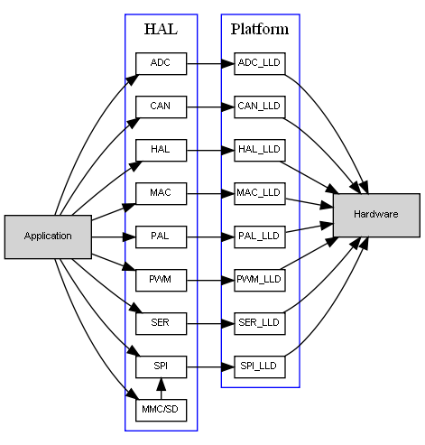

Уровни приоритета
Приоритеты являются очень важной идеей при использовании ОСРВ, ChibiOS/RT ни чем не отличается от других в этом отношении.
Приоритеты в ChibiOS/RT
Приоритеты в ChibiOS/RT это непрерывное целое значение в диапазоне от LOWPRIO до HIGHPRIO, поток main() стартует с уровнем приоритета NORMALPRIO, который является серединой диапазона приоритетов. При разработке вашего приложения вам никогда не следует думать в терминах абсолютных значений приоритетов, потому что числовые диапазоны могут поменяться в будущих версиях, намного лучше рассматривать приоритеты в терминах относительных приоритетов от указанных выше символьных уровней, например NORMALPRIO+5, NORMALPRIO-1, данное решение будет гарантированно портируемым.
Определены следующие уровни приоритета:
- zero — зарезервированный приоритет, все возможные уровни приоритета гарантированно должны быть больше чем ноль
- IDLEPRIO — специальный уровень приоритета зарезервированный для потока бездействия
- LOWPRIO — низший уровень приоритета, используемый пользовательскими потоками
- NORMALPRIO — центральный уровень приоритета, поток main() стартует на данном уровне. Приоритеты пользовательских потоков обычно расположены вокруг этого центрального приоритета
- HIGHPRIO — высший уровень приоритета, используемый в пользовательских потоках. Приоритеты над данным уровнем зарезервированы.
- ABSPRIO — абсолютный уровень приоритета, высший уровень приоритета. Над данным уровнем приоритета находятся физические уровни уровни приоритета, используемые источниками прерываний.
Как работают приоритеты
Правило очень простое, почти все потоки готовы выполняться, поток с наивысшим приоритетом, это тот поток, который выполняется, нет никаких исключений из этого правила.
Приоритеты не связаны с нагрузкой ЦПУ, поток на уровне NORMALPRIO+40 полностью эквивалентен потоку NORMALPRIO+5 если между ними нет других потоков. Запомните, абсолютные числа значения не имеют, важны только относительные приоритеты между всеми существующими потоками.
Потоки с равными приоритетами
В отличии от большинства других ОСРВ, ChibiOS/RT допускает существование нескольких потоков на одном уровне приоритета, данные потоки переключаются с использованием алгоритма Round Robin.
Что насчет прерываний?
В ChibiOS/RT вы должны рассматривать прерывания как особые задачи, имеющие диапазон приоритетов, расположенный над диапазоном приоритетов, зарезервированным для обычных задач. Основное правило до сих пор применимо, высший приоритет задачи/потока это тот приоритет, который выполняется. Это особенно часто используется в архитектурах, таких как Cortex-Mx например, которые допускают вытеснение обработчиков прерываний.

Работа циклического планировщика (Round Robin sheduler)
В отличии от большинства других ОСРВ, ChibiOS/RT поддерживает несколько потоков с одинаковым уровнем приоритета и переключает их с использованием агрессивной циклической стратегии. Стратегия определена как агрессивная потому что любое планируемое событие планировщика вызывает циклическое переключение потоков.
Что происходит?
Циклическое переключение может произойти из за следующих событий:
- Выполняемый в данный момент поток добровольно вызывает chThdYield() API для того чтобы позволить выполнение другого потока с таким же уровнем приоритета, если таковой имеется.
- Выполняемый в данный момент поток добровольно уходит в спящее состояние, когда поток просыпается, он становится за любым другим готовым потоком с таким же уровнем приоритета.
- Выполняемый в данный момент поток вытесняется другим потоком с более высоким уровнем приоритета, поток возвращается в список потоков за любым другим потоком с таким же уровнем приоритета.
- Если установленное значение константы CH_TIME_QANTUM больше нуля и если определенный квант времени исчерпан и если поток с эквивалентным приоритетом готов , текущий выполняемый поток вытесняется и возвращается в список готовности после любого другого потока с таким же уровнем приоритета.
Рекомендации
Как вы видите, установка конфигурационной константы CH_TIME_QUANTUM полезна на самом деле, только если существуют потоки с одинаковым уровнем приоритета, которые могут не переключаться в течении продолжительных периодов времени, и явно не уступать очередь с использованием chThdYield(). Поэтому вам следует установить CH_TIME_QUANTUM в ноль в вашем конфигурационном файле, это сделает ядро намного быстрее и компактнее, и не забудьте про особенности использования нескольких потоков с одним уровнем приоритета.

Стеки и размеры стека
В ОСРВ таких как ChibiOS/RT существует несколько определенных стеков, каждый стек занимает определенный объем оперативной памяти, которому должен соответствовать корректно размеченная область памяти.
Типы стеков
Существует несколько стеков в системах, некоторые из них представлены всегда, некоторые другие представлены только в некоторых архитектурах:
- Главный стек, этот стек используется функцией main() и потоком, который ее выполняет. Это не обычный стек потока, потому что он инициализируется в startup коде и определяется зависимым от порта способом. Детали присутствуют в документациях различных портов.
- Стек прерываний, некоторые архитектуры имеют специальный стек прерываний. Это важная функция в многопоточной среде, без определенного стека прерываний обязан зарезервировать достаточно места для обработки прерываний, вместе с его собственным стеком. Этот объем, умноженный на общее число потоков, может привести к значительному перерасходу оперативной памяти.
- Стек потока, каждый поток имеет собственный стек для его выполнения и контекстного переключения.
- Другие стеки, некоторые архитектуры (ARM) могут иметь другие стеки, но ОС непосредственно не использует ни одного из них.
Риски
Наиболее критическим моментом при написании встраиваемого мультипотчного приложения является определение корректного размера стека для главного потока, остальных потоков и, если таковой имеется, прерываний. Выделение слишком большого объема памяти для стека это пустая трата памяти, выделение слишком маленького пространства ведет к краху системы.
Выделение правильного размера.
Вы можете попробовать проверить ассемблерные листинги для того чтобы вычислить точные требования к стеку но это требует много времени, опыта и терпения. Альтернативный путь состоит в использовании интерактивного метода. Следуйте следующей процедуре для каждого потока в системе:
- Включите следующие опции в ядре:
  - CH_DBG_ENABLE_STACK_CHECK, данная опция включает проверку стека до контекстного переключения. Данная опция останавливает систему через chSysHalt() до того как произойдет переполнение стека.
  - CH_DBG_FILL_THREADS, данная опция заполняет рабочую область потоков легко распознаваемым обозначением 0x55.
- Выделите умеренно большой объем памяти стека, например 256 байт на 32 битных МК, и 128 байт для 8/16 битных МК. Этого почти всегда более чем достаточно для простых потоков. Следует заметить что вызовы функций стандартной библиотеки Си, sprintf() или sscanf() например, занимают много места.
- Запустите приложение, если происходит сбой приложения или ее остановка, увеличьте размер стека и повторите (вы же знаете как использовать отладчик, правильно?).
- Запустите приложение и убедитесь в том что потоки переключаются таким образом, что выполняется большая часть содержащегося в них кода. Если приложение останавливается или рушится, увеличьте размер стека и повторите вышеописанные операции.
- Остановите приложение с помощью отладчика и проверьте рабочую область потоков (вы же знаете что такое map файл, правильно?). Вы увидите что стек потоков затер символы заполнения (0x55) начиная с верха рабочей области вниз. Вы можете оценить избыточность стека путем учета нетронутых участков памяти.
- Урежьте размер стека и повторяйте данные операции до тех пор пока приложение запускается корректно, и у вас остается приличный запас памяти стека.
- Повторите для всех классов стеков в системе.
- Выключите отладочные опции.
- Готово.

Заключительные замечания.
Немного полезной информации:
- Переполнения стека это самая основная проблема в ходе разработки, когда появляется проблема с крахом системы или аномальным поведением в первую очередь проверяете стек.
- Требуемый размер стека должен и, зачастую, обязан меняться при смене поставщика компилятора, версии компилятора, опций компилятора, и используемого набора инструкций (ARM или THUMB например).
- Код скомпилированный в режиме THUMB имеет больший размер стека, чем такой же код, скомпилированный в режиме ARM. В GCC это связано с отсутствием оптимизации хвостовых вызовов в режиме THUMB, это может быть справедливым и для других компиляторов.
- Оптимизированный по скорости выполнения код часто требует меньший размер стека чем код, оптимизированный по размеру. Будьте осторожны когда меняете опции.
- Стек прерываний, находящийся над стеком потоков (INT_REQUIRED_STACK в chcore.h) включается в общую рабочую область системным макросом THD_WA_SIZE() и WORKING_AREA().
- Правильный способ способ зарезервировать место в стеке потоков для обработки прерываний это переопределение INT_REQUIRED_STACK. Архитектуры с определенным стеком прерываний не требуют изменений данного значения. Вместо этого может потребоваться изменение размера глобального стека прерываний.
- Зачастую хорошей идеей может быть имение небольшого запаса в стеках иначе вы застрянете при использовании ARM. В любом случае лучше оптимизировать стек в самом конце цикла разработки.
- Стек проверяет установления значения panic_msg или NULL, другие условия остановки указываются в panic message.
События
События это важная функция ChibiOS/RT, большинство драйверов устройств генерируют события для того чтобы оповестить приложение о том, что что то случилось на апппаратном уровне.
Введение
В то время как флаги событий не являются чем то неизведанным в других операционных системах, их специфическая реализация в ChibiOS/RT требует более подробного пояснения. Давайте начнем с событийной терминологии:
- Источник события, это системный объект, который может вещаться асинхронно по запросу системного события, например, прием пакета драйвером по шине CAN передает источник события для того, чтобы проинформировать зарегистрированные потоки о том, что пакет пришел.
- Прослушиватель событий, системный объект, который ассоциирует объект потока с источником события.
- Регистрация, соединение потока с источником события с использованием прослушивателя событий называется регистрацией.
- Передача, операция, выполняемая над источником события для информирования зарегистрированных потоков о том, что событие произошло. Передача может осуществляться как и в обработчиках прерываний, так и в потоках.
- Ожидающие события, флаги событий, ожидающие обслуживания потоком.
- Добавление, операция передачи добавляет (логическое или) маски события для всех зарегистрированных потоков.
- Ожидание, синхронная операция осуществляемая потоком с целью ожидания специфической комбинации событий. API предлагает множество функция ожидания, обратитесь к документации по API событий.
Заметьте, что события генерируются асинхронно, например, в обработчике прерывания, но асинхронно обрабатываются, когда включен примитив ожидания.
Событийные структуры данных.
Следующая диаграмма показывает связи между источниками событий, их списком прослушивателей и зарегистрированными потоками.
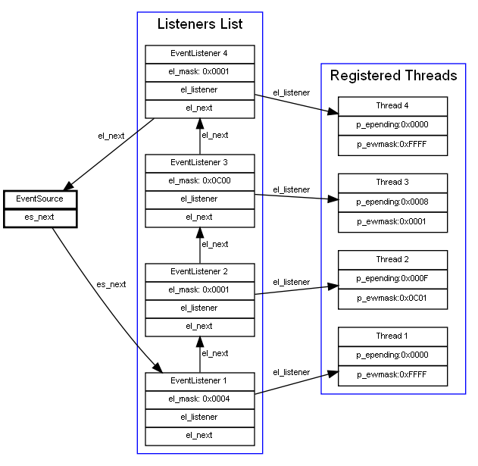
Следует заметить, что каждый прослушиватель событий имеет уникальную битовую маску, добавляемую к связанному потоку, когда источник события осуществляет передачу, это означает что каждый поток может определить свой собственный идентификатор события независимо. Операция передачи может также добавлять более одного бита в зарегистрированные потоки.
Существует множество примитивов ожидания, можно ожидать один или более флагов событий, и также определить условия и/или, например, поток может ожидать любое из определенных событий или ожидать все определенные события.
Поле p_epending это маска ожидающих в данный момент событий, поле e_ewmask это маска событий в которых заинтересован поток в данный момент (условия И или ИЛИ зависят от используемой функции API).
Сценарии использования.
События лучше всего использовать когда требуется выполнение одного из следующих условий:
- Ожидание нескольких условий, события это простой механизм, позволяющий это реализовать.
- Синхронный ответ одному или нескольким асинхронным событиям.
- Однопоточные приложения работающие в среде, управляемой событийным драйвером (но события не ограничиваются применением в однопоточных приложениях).
Подсчитывающие семафоры, бинарные семафоры и мьютексы.
ChibiOS/RT как и другие ОСРВ реализует множество синхронизационных примитивов. Некоторые примитивы могут показаться одинаковыми и это может вызвать путаницу когда необходимо решить, какой примитив лучше всего подходит для данного случая.
Введение
Мы будем рассматривать три механизма синхронизации, реализованных в ChibiOS/RT:
- Бинарные семафоры
- Подсчитывающие семафоры
- Мьютексы
Заметим что другие ОСРВ могут иметь некоторые отличия от в реализации или даже называть их по другому, не существует стандартов и относительно терминологии и относительно конкретного поведения. Часто термин бинарные семафоры используется как синоним мьютекса, но не в случае с ChibiOS/RT, существуют фундаментальные отличия, как вы увидите далее.
Бинарные семафоры
Бинарный семафор это синхронизационный объект который может иметь только два состояния:
- не взят
- взят
Определены две операции:
- Взять (chBSemWait() в ChibiOS/RT). Взятие семафора переводит его в состояние взятого, попытки взять семафор, который уже взят переводят вызывающий поток в очередь ожидания.
- Освободить (chBSemSignal() в ChibiOS/RT). Освобождение бинарного семафора переводит его в состояние не взятого если нет потоков в очереди. Если в очереди есть потоки, тогда поток убирается из очереди и возобновляется его выполнение, бинарный семафор остается во взятом состоянии. Освобождение семафора в не взятом состоянии ни на что не повлияет.
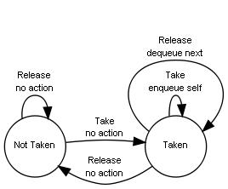

У бинарных семафоров нет атрибута принадлежности и они могут быть освобождены любым потоком или прерыванием независимо от того кто осуществил последнюю операцию взятия. Из за этого бинарные семафоры часто используются для синхронизации потоков с внешними событиями, реализованными как прерывания, например ожидание пакета из сети или ожидание нажатия кнопки.
Потому как не существует атрибута владения, объект бинарного семафора может быть создан или во взятом состоянии, или в не взятом состоянии изначально.

Подсчитывающие семафоры
Подсчитывающие семафоры это синхронизационный объект, который может иметь произвольно большое количество состояний. Внутреннее состояние определено знаковой целочисленной переменной, счетчиком. Значение счетчика (N) имеет точное значение:
- Отрицательное, существуют -N потоков в очереди в семафоре
- Ноль - нет ожидающих потоков, операция ожидания должна поставить в очередь вызывающий поток.
- Положительное, нет ожидающих потоков, операция ожидания не поставит в очередь вызывающий поток.
Для подсчитывающих семафоров определены две операции :
- Ожидание (chSemWait() в ChibiOS/RT). Данная операция уменьшает счетчик семафора, если результат отрицательный, тогда вызывающий поток ставится в очередь.
- Сигнал (chSemSignal() в Chibios/RT). Данная операция уменьшает счетчик семафора, если результат неотрицательный, тогда ожидающий поток удаляется из очереди и выполняется.
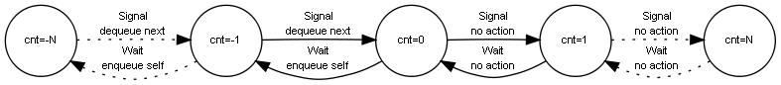
Подсчитывающие семафоры не имеют атрибута владения и могут получить сигнал от любого потока или обработчика прерывания независимо от того, кто выполнить последнюю операцию ожидания.
Из за того что не существует атрибута владения объекты подсчитывающих семафоров могут быть созданы с любым начальным значением счетчика, также и неотрицательным.
Подсчитывающие семафоры обычно используются как защита ресурсов, доступных в дискретном количестве. Например, счетчик может представлять количество используемых используемых слотов в круговой очереди, поток поставщика «сигнализирует» семафору, устанавливая объекты в очередь, потребители должны «ожидать» появления объектов в очереди, поэтому можно быть уверенным в том, что ни какой потребитель не способен извлечь объект из очереди если нет доступных объектов. Следует заметить что именно так реализован ввод-вывод в ChibiOS/RT, очень удобно.

Мьютексы
Мьютекс это синхронизационный объект, который имеет только два состояния:
- не взят (not owned)
- взят (owned)
Две операции определены для мьютексов:
- заблокирован (chMtxLock() в ChibiOS/RT). Данная операция пытается стать владельцем мьютекса, если таковой уже взят другим потоком, вызывающий поток выставляется в очередь.
- разблокирован (chMtxUnlock в ChinbiOS/RT). Данная операция освобождает мьютекс. Если в очереди есть потоки, тогда поток удаляется из очереди и выполняется, владение неявно предписывается данному потоку
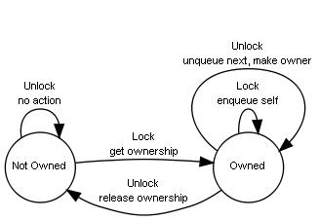

Заметьте, что в отличии от семафоров мьютексы имеют владельцев. Мьютексы разблокируются только потоками, которые ими владеют, это исключает использование мьютексов в обработчиках прерываний, но позволяет реализацию протокола наследования приоритетов (Priority Inheritance Protocol), большинство ОСРВ реализует данный протокол с целью устранения проблемы инверсии приоритетов. Следует сказать о том что очень мало ОСРВ реализуют данный протокол полностью (с использованием любого количества потоков и мьютексов) и еще в меньших ОСРВ это реализовано эффективно.
Мьютексы используются только в одном случае, для взаимных исключений, для которых они и оптимизировались. Семафоры также могут обрабатывать взаимные исключения, но лучше их использовать в качестве механизма связи между потоками или между обработчиками прерываний и потоками. Смотрите также:
ChibiOS/RT mutual exclusion guide.
How to wake up a thread from an interrupt handler
Таблица сравнения

Обзор функций:
Функция | Бинарные семафоры | Подсчитывающие семафоры | Мьютексы
Внутренние состояния | 2 | N | 2
Использование из обработчиков прерываний | да | да | нет
Владелец | нет | нет | есть
Наследование приоритета | нет | нет | да
Инициализация | Или взят или не взят | счетчик >= 0 | Всегда не взят
Организация очереди | FIFO или по приоритету | FIFO или по приоритету | По приоритету

1. В ChibiOS/RT если включена опция CH_USE_SEMAPHORES_PRIORITY тогда очереди семафоров переупорядочиваются, потому что наследование приоритета осуществляется мьютексами.
2. Если таковое реализовано, ChibiOS/RT реализует протокол наследования приоритетов для любого количества потоков и мьютексов.

Заметки по ChibiOS/RT
ChibiOS/RT расширяет вышеописанные механизмы следующим образом:
- И бинарные и подсчитывающие семафоры имеют вариант операции ожидания с таймаутом. Это позволяет прервать ожидание если семафор не посигналил в течении конечного промежутка времени. Функция таймаута особенно полезна, когда семафоры используются как примитив синхронизации ввода-вывода, для большинства протоколов связи требуется обработка таймаутов.
- И бинарные и подсчитывающие семафоры реализуют операцию сброса, которая обнуляет очередь ожидания, все ожидающие потоки возобновляют выполнение и семафоры сбрасываются в известное состояние.
- Операция ожидания в семафорах возвращает закодированное сообщение, которое позволяет понять что случилось:
  - RDY_OK, нормальный выход из ожидания
  - RDY_RESET, семафор сбрасывался во время ожидания
  - RDY_TIMEOUT, превышен таймаут во время ожидания
- Операция разблокирования мьютексов осуществляется без параметров, ChibiOS/RT всегда разблокирует мьютекс, который был заблокирован последним.
- Также реализована функция разблокировать всё, которая эффективно разблокирует все мьютексы, которыми владеет данный поток.
- Также реализована операция попытки блокирования, которая пытается заблокировать мьютекс, но не ждет если мьютекс уже заблокирован другим потоком.
- Попытка заблокировать мьютекс, который уже заблокирован это запрещенная операция.

Время отклика и колебания задержки
Колебания времени отклика это один из наиболее коварных источников проблем при разработке системы реального времени. При использовании ОСРВ таких как ChibiOS/RT нужно быть осведомленным о задержках и знать как они могут навредить нормальной работе системы. Было бы неплохо начать изучение данного вопроса с прочтения соответствующей статьи на википедии.

Обработчики прерываний и время выполнения
Общее время выполнения обработчика прерываний включает в себя:
- Аппаратная задержка прерывания, данный параметр наиболее фиксированный и характерный для систем.
- Фиксированная задержка обработчика прерываний, например помещение в стек, считывание из стека регистров.
- Время выполнения кода обработчика, например в драйвере последовательного порта, это время, используемое обработчиком для передачи данных в/из УАПП.
- Задержка системы, любой операционной системе необходимо запустить немного дополнительного кода в обработчиках прерываний для правильной вытесняемости и поддержки контекстных переключений.

Задержка прерываний
Задержка прерывания это интервал времени между прерывающим событием и выполнением кода обработчика. К сожалению это время не постоянно в большинстве случаев, см. следующую диаграмму:
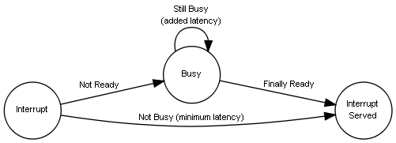
В данном случае задержка (занятое состояние) представляется как сумма:
- Комбинации времени выполнения прерываний с равным или более высоким приоритетом. Это время может распределяться случайно от нуля до максимально возможного значения. Данное значение может быть гарантировано нулевым если у прерывания высший приоритет в системе.
- Большего времени выполнения среди обработчиков прерываний с низкими уровнями приоритета. Это значение нулевое у тех архитектур, в которых обработчики прерываний могут быть вытеснены прерываниями с более высоким приоритетом.
- Более долгого времени выполнения в критической секции ядра, которое может задержать обработку прерываний. Это значение нулевое для быстрых прерываний которые вытесняют ядро.

Время возврата потока
Это время между событием, например, прерыванием, и выполнением потока который будет его обрабатывать. Представьте следующую диаграмму как продолжение предыдущей:
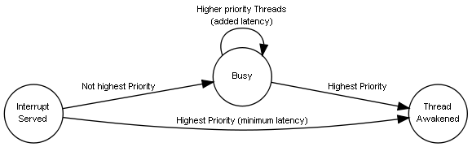
В данном случае все источники задержек, обсуждаемые ранее, также имеют место и существует дополнительная задержка, вызванная активностью потоков с более высоким уровнем приоритета.

Уменьшение задержки
Для каждого обсуждаемого ранее источника задержки существуют возможные способы её уменьшения.
- Обработчики прерываний. Очевидное действие это оптимизировать код обработчика прерывания настолько, насколько это возможно по скорости. Сложные действия никогда не должны выполняться в обработчиках прерываний, обработчик обслужить прерывание и вызвать соответствующий поток для осуществления основной части работы. Другим возможным действием является определение необходимости взаимодействия обработчика с операционной системой, если обработчик использует полностью самостоятельный код, можно убрать весь код, связанный с операционной системой.
- Критические секции ядра. Ядра операционных систем защищают некоторые критические внутренние структуры данных отключением (полностью в некоторых архитектурах, в некоторой степени в более сложных микроконтроллерах) источников прерываний. Ядро само по себе является причиной задержки, хорошо спроектированное ядро минимизирует задержку вызванную ядром с помощью адекватных структур данных, алгоритмов и методов программирования. Хорошая спроектированная ОС это еще не все, некоторые примитивы ОС могут генерировать большую или меньшую задержку в зависимости от системного состояния, например, максимального количества потоков в очереди в данный момент, максимальное количество вложенных мьютексов и т. д. У некоторых внутренних алгоритмов время выполнения может быть постоянным, но у других алгоритмов может быть линейное время выполнения или возможны более сложные случаи.
- Активность потоков с более высоким уровнем приоритета. На уровне потоков время отклика по прежнему зависит от задержки связанной с прерываниями, но в основном оно увеличивается из за активности потоков с более высоким уровнем приоритета и конкуренции с защищенными ресурсами. Можно улучшить время отклика всей системы и уменьшить задержку аккуратной расстановкой приоритетов для различных потоков и тщательным проектированием зон взаимного исключения, или лучше исключить использование взаимных исключений в целом, если это возможно. Использование определенных синхронизационных механизмов (семафоров, мьютексов, событий, сообщений и т. д.) также помогает улучшить производительность системы. Использование алгоритма наследования приоритета улучшит производительность системы и уменьшит время реакции но это не волшебная палочка, правильное проектирование системы необходимо в первую очередь.
Жизненный цикл потоков
Потоки могут создаваться и прерываться, в таких случаях задача распределения памяти может оказаться достаточно сложной.
Классы потоков
В ChibiOS/RT потоки разделены на два класса:
- Статические потоки. Память используемая в статических потоках выделяется во время компиляции, таким образом статические потоки всегда на месте и никакое управление не осуществляется.
- Динамические потоки. Динамические потоки выделяют память во время выполнения из одной из допустимых областей.
Освобождение памяти потоков
Динамические потоки создают проблему, состоящую в том, кто ответственный за освобождение их памяти, потому что поток не может управлять своей собственной памятью, это осуществляется в ChibiOS/RT через механизм «ссылок потоков». Когда включена опция CH_USE_DYNAMIC потоки становятся объектами со счетчиком ссылок. Память динамического потока освобождается когда освобождается последняя ссылка на поток, пока поток в состоянии THD_STATE_FINAL. Следующая диаграмма описывает механизм:
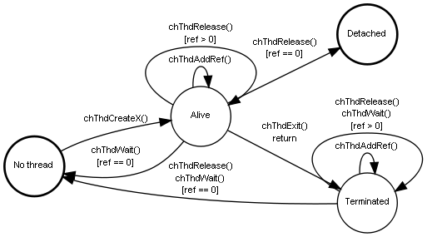
Как вы можете увидеть, самый простой путь убедиться в том что память освобождена это выполнить в другом потоке chThdWait() над динамическим потоком. Если все ссылки на потоки освобождены, в то время как поток еще находится в выполняемом состоянии, тогда поток уходит в «отделенное» состояние и его память не может быть восстановлена, к сожалению существует определенная задача в системе, которая сканирует потоки через подсистему регистрации, сканирование системы может иметь побочный эффект в виде освобождения зомби (отделенные и после прерванные потоки).

Множество примитивов как одна атомарная операция
Зачастую необходимо вызвать несколько операций видимые планировщиком как одна атомарная операция. В ChibiOS/RT уже реализованы API для которые осуществляют сложные операции, например API chSemSignalWait() выполняет две операции автоматически.

Пример 1
Если более сложные операции необходимы в вашем приложении тогда возможно построить макро операции, смотри следующий пример:

chSysLock();

chSemSignalI(&sem1);
chSemSignalI(&sem2);
chMtxUnlockS();
chSchRescheduleS();

chSysUnlock();

Показанный выше пример выполняет операцию сигнала на двух семафорах, разблокирует последний взятый мьютекс и в конце осуществляет переупорядочивание, все операции выполняются атомарно.

